ЛГК-21.02.1 |  | Карусель
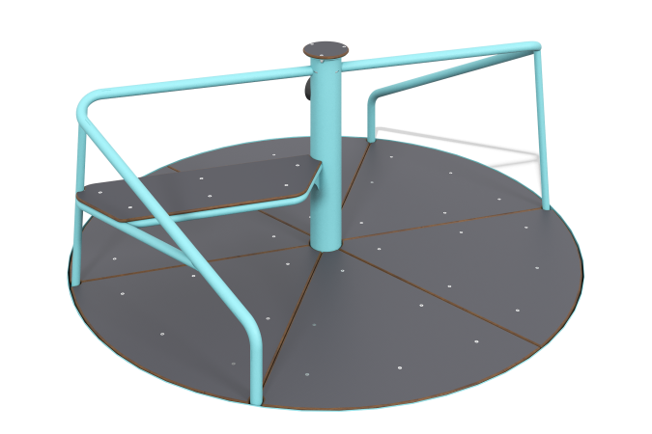

Размеры, мм: | 1734x1734x825 | Вес, кг: | 154.1518
Характеристики материалов
Материалы: пластик HPL, металл.
Изделие состоит из двух частей. Первая часть – вращающаяся карусель, вторая – кожух, устанавливаемый в землю ниже уровня земли. Кожух нужен для того, чтобы карусель находилась на одном уровне с землей, для беспрепятственного заезда пользователя на инвалидной коляске.
Центральная ось изготовлена из круглой трубы диаметром 108 мм с толщиной стенки 3 мм. Подвижная часть карусели вращается на двух радиально-упорных роликовых подшипниках, установленных в трубу. Каркас подвижной части изготовлен из трубы диаметром 33,5 мм, на котором размещено сидение из пластика HPL толщиной 10 мм.
Круглый каркас подвижной части с элементами крепления для пола выполнен из круглой металлической трубы диаметром 33,5 мм.
Пол выполнен из HPL пластика с антискользящим покрытием толщиной 15 мм.
Все имеющиеся металлические детали покрыты порошковой полиэфирной краской и цинкогрунтом. Весь крепеж нержавеющий.

